1.GPRS 模块介绍
采用华为MG323模块

详细阅读MG323模块设计指南 （版本 1.00），掌握编程关键点，重点做好串口收发程序的接口，主要是串口驱动。采用设备操作。

在编程之前先做好模块调试，主要是采用串口工具做好模块的调试工作。
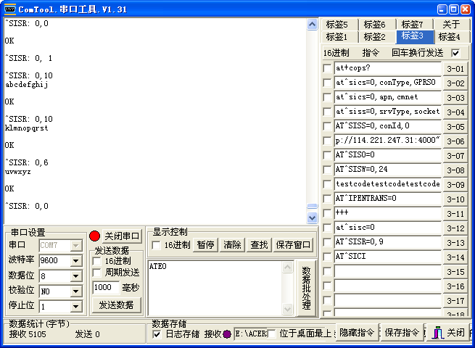
对以上的每条命令熟悉，并调试成功。

2.程序运行结果
编写程序主要是做好串口收发数据的处理。
1. sysconfig() 查找GPRS串口设备并打开，注册回调函数，初始化串口接收事件
2. poweron(); term on 开机
3. poweroff(); 命令关机
4. gprsinit(); AT指令、查卡、查信号强度
5. gprsconnect(); 打开远程连接网络
6. closeconnect(); 关闭远程连接网络
7. gprssend("abc"); 网络数据发送
8. gprsread(); 网络数据接收
9. gprstp()); 打开透传
10.gprstpoff(); 关闭透传
11.msgreaddata(); 读取短信
12.msgsend("abc"); 发送短信用CRT运行finsh 后的结果：
开机： sysconfig() poweron()
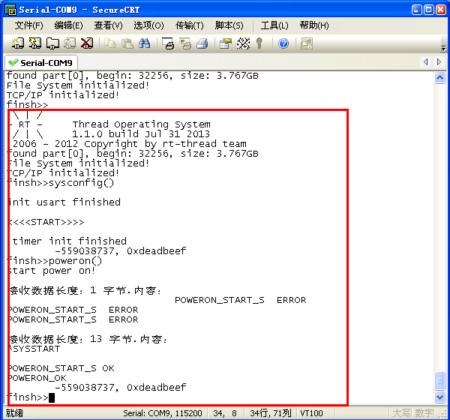
GPRS初始化并连接：Gprsinit() gprsconnect()
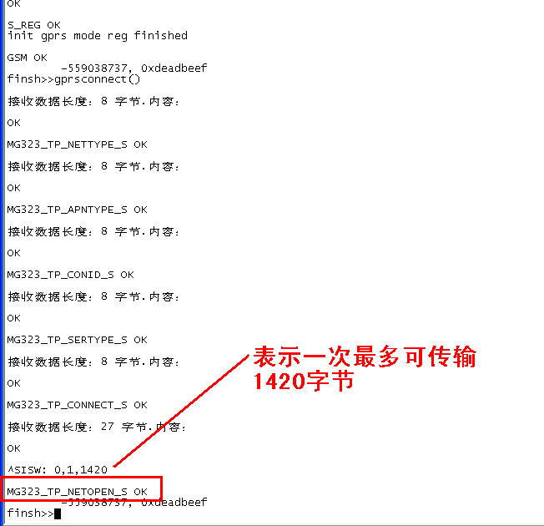
发送数据 gprssend(“abcdefg”) 接收 gprsread()

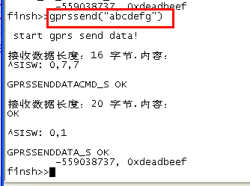

接收 gprsread()
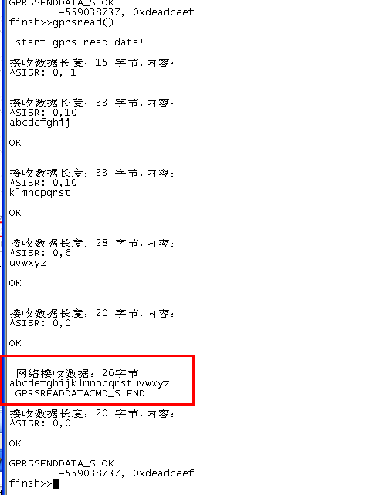

关闭连接
Closeconnect（）

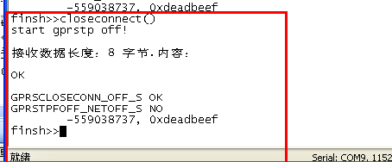
如果远程连接主动关闭，会收到

^SIS: 0,0,48,Remote Peer has closed the connection

可作为断开网络连接用。
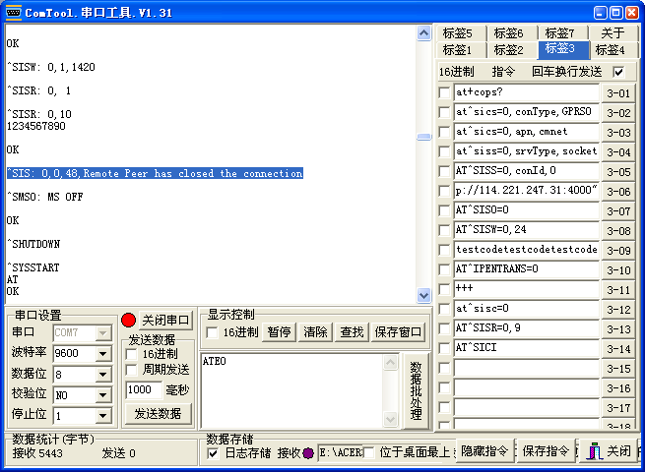

Gprs_test后，串口收到：
test_gprs()

GPRS port initialized!

Start power on! Display information from module:
IIII
^SYSSTART

GPRS power on OK !

GPRS init ! Display information from module:
AT
OK
AT+CPIN?
+CPIN: READY

OK
AT+CSQ
+CSQ: 17,99

OK
AT+CNMI=1,1,0,0,0
OK

Send MSG ! Display information from module:
AT+CMGF=1
OK

+CMTI: "SM",1
AT+CMGS="13813820420"
> abc
+CMGS: 61

OK

+CMTI: "SM",2

Send MSG OK !

Read MSG! Display information from module:
AT+CMGF=1
OK
AT+CMGR=1
+CMGR: "REC UNREAD","+8613813820420",,"14/08/06,00:13:36+32"
123

OK
AT+CMGD=1,4
OK

Read MSG OK !

Connect net! Display information from module:
at^sics=0,conType,GPRS0

OK
AT^SICS=0,apn,cmnet

OK
AT^SISS=0,conId,0

OK
AT^SISS=0,srvType,Socket

OK
at^siss=0,address,"socktcp://218.94.84.250:8999"

OK
AT^SISO=0

OK

^SISW: 0,1,1300

Connect net OK !

Send data! Display information from module:
AT^SISW=0,3
^SISW: 0,3,3

OK

^SISW: 0,1

Send data OK !

Read data! Display information from module:
AT^SISR=0,10
^SISR: 0,0

OK

Read data OK !

Enable trans net! Display information from module:
AT^IPENTRANS=0
OK

Trans net OK !

Trans off ! Display information from module:

OK

Trans net off OK !

Close net! Display information from module:
AT^SISC=0

OK

Close net OK !

Start power off! Display information from module:
AT^SMSO
^SMSO: MS OFF

OK

^SHUTDOWN

GPRS software power off OK !

